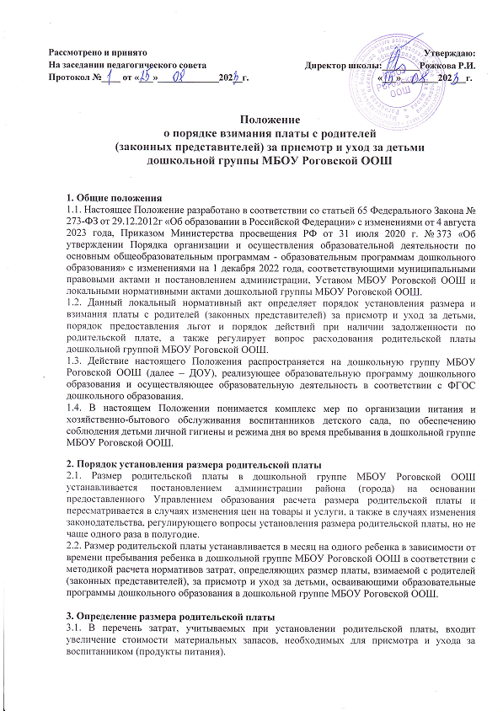
3.2. Размер родительской платы не зависит от количества рабочих дней в разные месяцы.
3.3. В случае непосещения воспитанником дошкольного образовательного учреждения производится перерасчет родительской платы.
3.4. Перерасчет родительской платы производится по окончании текущего месяца на основании табеля посещаемости детей. Табель посещаемости подписывается директором МБОУ Роговской ООШ и сдается в бухгалтерию.
3.5. Отдельные категории родителей (законных представителей) воспитанников имеют право на дополнительные льготы по родительской плате за присмотр и уход за детьми в дошкольном образовательном учреждении.
3.6. Родители (законные представители) воспитанников, имеющие льготу по оплате за присмотр и уход за детьми в дошкольном образовательном учреждении, 1 раз в год (в срок до 1 января) и при поступлении ребенка в дошкольную группу МБОУ Роговской ООШ предоставляют документы, подтверждающие право на льготу.
3.7. Льготы по родительской плате предоставляются с момента подачи заявления и документов, подтверждающих право на получение льгот.
3.8. В случае непредставления документов, подтверждающих право пользования льготой по оплате за присмотр и уход за детьми в дошкольном образовательном учреждении, плата за присмотр и уход взимается в полном объеме.

4. Порядок взимания родительской платы
4.1. Родительская плата вносится в порядке и сроки, предусмотренные договором об образовании по образовательным программам дошкольного образования, заключенным между родителями (законными представителями) воспитанника и дошкольной группой МБОУ Роговской ООШ, но не позднее 10-го числа текущего месяца, за который вносится плата.
4.2. Начисление родительской платы в дошкольной группе производится по табелю учета посещаемости воспитанников за предыдущий месяц.
4.3. Родительская плата вносится воспитателем, по квитанции через банковские учреждения на условиях, установленных банковским учреждением, в том числе в части уплаты комиссионного вознаграждения (сбора), в соответствии с договорами об образовании по образовательным программам дошкольного образования, заключенным между родителями (законными представителями) воспитанников и дошкольной группой МБОУ Роговской ООШ.
4.4. Размер родительской платы подлежит уменьшению по следующим основаниям:
- пропуск по причине болезни, нахождения ребенка на домашнем режиме (дооперационный, послеоперационный период, после перенесенного заболевания) - на срок, указанный в справке, выданной медицинским учреждением;
- санаторно-курортное лечение ребенка - на период, указанный в заявлении родителя (законного представителя) воспитанника и подтвержденный копией путевки;
- на период отпуска и временного отсутствия родителя (законного представителя) воспитанника по уважительной причине (командировка, дополнительный отпуск, отпуск без сохранения заработной платы и иное) - на срок, указанный в заявлении родителя (законного представителя);
- на период карантина в дошкольной группе МБОУ Роговской ООШ, проведения ремонтных работ и аварийных работ, приостановления деятельности дошкольной группы МБОУ Роговской ООШ;
- отсутствие ребенка в дошкольной группе МБОУ Роговской ООШ без уважительной причины (при отсутствии документов, подтверждающих причину его отсутствия).
4.5. За дни, которые ребенок не посещал дошкольную группу МБОУ Роговской ООШ по основаниям, указанным в пункте 4.5. настоящего Положения производится перерасчет платы родителей (законных представителей), на основании табеля учета посещаемости детей, за прошедший месяц.
4.6. Сумма, подлежащая перерасчету, учитывается при определении размера родительской платы в дошкольной группе МБОУ Роговской ООШ следующего периода.
4.7. При наличии задолженности по родительской плате, образовавшейся по вине родителей (законных представителей) воспитанника более чем за один календарный месяц, после письменного уведомления родителей (законных представителей), в течение десяти рабочих дней, дошкольная группа МБОУ Роговской ООШ имеет право расторгнуть договор об образовании по образовательным программам дошкольного образования с родителями (законными представителями) в одностороннем порядке, предусмотренном действующим законодательством Российской Федерации, предварительно предложив родителям (законным представителям) вариативные формы получения дошкольного образования (режим кратковременного пребывания детей, группы кратковременного пребывания детей) с оплатой в меньшем размере, чем оплата за полный день пребывания ребенка в детском саду.
4.8. Задолженность по родительской плате может быть взыскана с родителей (законных представителей) в судебном порядке.
4.9. В случае отчисления ребенка из дошкольного образовательного учреждения внесенная родительская плата подлежит возврату родителям (законным представителям) на основании их личного заявления в течение 30 календарных дней.
4.10. Решение спорных вопросов по родительской плате в дошкольной группе МБОУ Роговской ООШ входит в полномочия Управления образования.

5. Порядок предоставления льгот по родительской плате
5.1. Льготы по оплате за присмотр и уход за детьми в дошкольной группе МБОУ Роговской ООШ предоставляются следующим категориям:
- семьям, имеющим трех и более несовершеннолетних детей - в размере 50% от платы, взимаемой с родителей (законных представителей) воспитанников;
5.2. Для подтверждения права пользования льготами по оплате за присмотр и уход за детьми в дошкольном образовательном учреждении родители (законные представители) воспитанников представляют заявление с приложением следующих документов:
5.2.1. Родители (законные представители), имеющие трех и более несовершеннолетних детей:
- копию справки о том, что семья состоит на учете как многодетная в органах социальной защиты населения;
- копии свидетельств о рождении несовершеннолетних детей.
5.2.2. Копии документов должны быть заверены, за исключением случаев, когда документы представляются с подлинниками соответствующих документов.
5.3. Льготы по оплате за присмотр и уход за детьми в дошкольной группе МБОУ Роговской ООШ предоставляются с момента подачи документов, необходимых для подтверждения права пользования данной льготой.

6. Расходование родительской платы
6.1. Расход поступающих денежных средств родительской платы осуществляется на оплату организации питания детей.
6.2. Учёт денежных средств родительской платы ведётся в дошкольном образовательном учреждении в соответствии с установленным порядком..

7. Порядок действий при наличии задолженности по родительской плате
7.1. Родители (законные представители) воспитанников обязаны своевременно вносить родительскую плату на лицевой счёт ДОУ, бухгалтерия ежемесячно по состоянию на 1 и 20 число представляет заведующему дошкольным образовательным учреждением информацию о задолженности по родительской плате.
7.2. Ответственное лицо проводит мероприятия по информированию родителей (законных представителей) воспитанников об установленных сроках внесения родительской платы:
- устное информирование на родительских собраниях;
- при встрече с родителями (законными представителями) за неделю до даты оплаты;
- использование технологических и современных решений в виде оповещения через СМС, Интернет-порталы;
- оформление памятки родителям по родительской плате и др.
7.3. При несвоевременном внесении родительской платы администрация МБОУ Роговской ООШ вправе начать претензионную работу в отношении родителей (законных представителей) воспитанника дошкольной группы МБОУ Роговской ООШ.
7.4. Претензия о взыскании родительской платы составляется, если это предусмотрено договором между дошкольной группой МБОУ Роговской ООШ и родителем (законным представителем) воспитанника. Адресатом претензии должен быть родитель (законный представитель), заключивший договор (если в качестве адресата указать второго родителя - досудебный порядок будет не соблюдён).
7.5. В претензию необходимо внести требование о добровольном погашении долга; установить период, в течение которого долг должен быть погашен; учесть время доставки претензии (если она будет направлена почтой). К претензии прилагается квитанция на оплату. В тексте претензии перечисляются прилагаемые документы.
7.6. Претензия подписываться директором МБОУ Роговской ООШ, подпись удостоверяется печатью, регистрируется в порядке, предусмотренном инструкцией по делопроизводству. Претензия вручается родителю (законному представителю) воспитанника лично (на экземпляре дошкольной группы МБОУ Роговской ООШ родитель ставит отметку о получении, личную подпись, расшифровку подписи) или отправляется по почте с уведомлением о вручении.
7.7. При наличии задолженности по родительской плате после проведённой претензионной работы администрация МБОУ Роговской ООШ обращается в суд с исковым заявлением о взыскании задолженности с родителей (законных представителей) воспитанников дошкольной группы МБОУ Роговской ООШ. Исковое заявление подаётся в суд общей юрисдикции по месту жительства родителя (законного представителя) воспитанника, имеющего задолженность по родительской плате. Данное положение о плате http://ohrana-tryda.com/node/2258
7.8. В суд представляется оригинал искового заявления со всеми приложениями, копия искового заявления (обязательно) и копия расчёта исковых требований для родителя (законного представителя) воспитанника, имеющего задолженность по родительской плате. К исковому заявлению прилагается копия претензии и уведомление о её получении, квитанция об уплате госпошлины, документ, подтверждающий полномочия представителя дошкольной группы МБОУ Роговской ООШ, копия договора между учреждением и родителем (законным представителем), копии табелей учёта посещаемости детей. Администрация МБОУ Роговской ООШ вправе потребовать уплаты процентов на сумму долга.
7.9. В случае если родитель (законный представитель) воспитанника не выполнил решение суда в течение месяца, директор МБОУ Роговской ООШ проводит процедуру принудительного взыскания долга. Директор МБОУ Роговской ООШ обращается в службу судебных приставов по месту жительства родителя (законного представителя) с заявлением и исполнительным листом.
7.10. Общий срок исковой давности по задолженности родительской платы составляет 3 года. Если долг не будет возвращён, администрация МБОУ Роговской ООШ получит решение суда и постановление пристава. Эти документы подтверждают, что администрацией МБОУ Роговской ООШ приняты все меры для возврата задолженности. В этом случае задолженность признаётся нереальной к взысканию, и списывается, т.к. предпринятые действия не дали результата, и родитель (законный представитель) не погасил долг.

8. Заключительные положения
8.1. Настоящее Положение о родительской плате является локальным нормативным актом дошкольной группы МБОУ Роговской ООШ, принимается на Педагогическом совете МБОУ Роговской ООШ и утверждается (либо вводится в действие) приказом директора МБОУ Роговской ООШ.
8.2. Все изменения и дополнения, вносимые в настоящее Положение, оформляются в письменной форме в соответствии действующим законодательством Российской Федерации.
8.3. Положение принимается на неопределенный срок. Изменения и дополнения к Положению принимаются в порядке, предусмотренном п.8.1. настоящего Положения.
8.4. После принятия Положения (или изменений и дополнений отдельных пунктов и разделов) в новой редакции предыдущая редакция автоматически утрачивает силу.

